**CONTRAINTE ENVIRONNEMENTALES ET ENERGETIQUE**

Infrastructure situé en extérieur :

* Panneau solaire :

Ensoleillement moyen au m² par jour dans un mois de décembre : 272,125 Wh/m²/jour

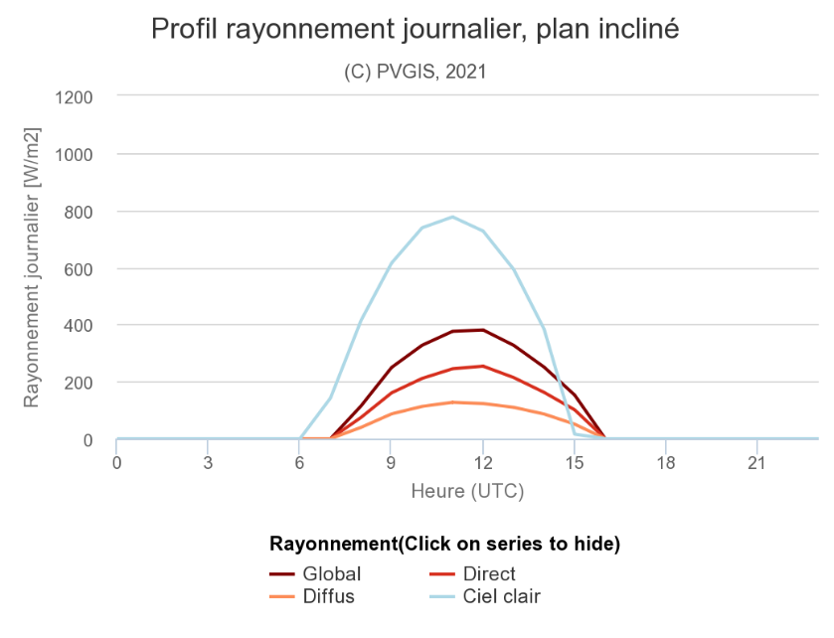

( Sources : <https://ec.europa.eu/jrc/en/pvgis> )

Dossier complet :



Le panneau solaire n’a pas encore été choisis car nous sommes encore en train d’estimer la consommation électrique de notre projet.

* Résistant aux intempéries ( Vents forts, Inondations, Orages, Pluies. ).
* Infrastructure durable et avec une bonne espérance de vie.

Infrastructure publique  :

* Protection de toute la structure électrique du bâtiment. Parafoudre, Surtension, ….
* Système incendie. ( Détection, Alarmes et attaque de feu par ex. extincteur. )
* Caméra ( Objets de valeurs etc… ).
* Ascenseur maintenu en état de marche.

Budgets et rentabilités :

* Surface = 355m²
* Valeur de main d’œuvre: environ 1200€ au m² ( Construction complexe nécessitant plusieurs lourdes étapes ). Estimation suite a un devis avec un professionnel.
* Coûts main d’œuvre = (355*2)* 1200 = 852 000 €

Economie générés :

* Calculer la rentabilité du panneau solaire.
* Calculer la rentabilité du système de récupération des eaux de pluies